MODE OPERATOIRE « Edition des contrats EP via Hyperlex »
- Rappel des process Amont/Aval
JIRA-KYC (Type ERD et Dossiers Manuels )
Hyperlex
Réception des contrats signésContrats conformes ?

Edition des contrats EP par Monext Contrats transmis
Risque (Value Risque et Rolling Réserve)

Signature des contrats

Pour les KYC Agent, les contrats sont émis par les Agents (non gérés sur Hyperlex)
JIRA-KYC (Agent )
KYC (Type ERD et Dossiers Manuels )
Contrats conformes ?
Edition contrats tripartite par l’Agent Demande de contrat en cours
Demande contrat en cours
Risque (Value Risque et Rolling Réserve)
Contrat transmis

- Emission d’un contrat
Acces à la plateforme Hyperlex : DiliTrust CLM
2-1Présentation de l’arborescence des contrats EP Home/partagés avec moi/Etablissement de paiement.
-les contrats et leur statut de prise en charge apparaissent dans le répertoire du commerçant (Validé externe, relecture interne ou externe, en cours de signature etc…)

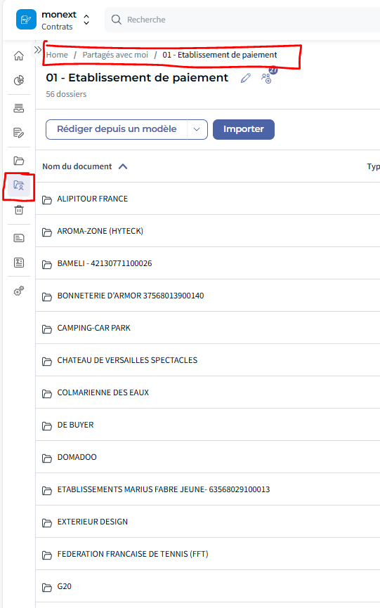
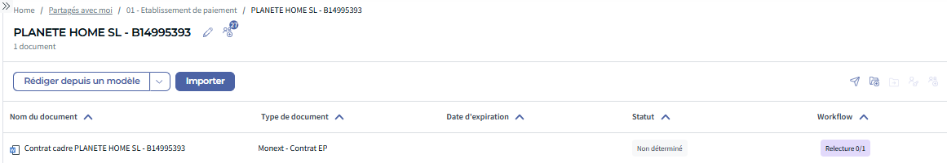

2-2Les différents types de CLIENTS (contrats, leur modèle et mode opératoire associé)
L’Edition d’un contrat se fait selon le prisme du code SIREN (entreprises).
2-2-1)Dans le cas de groupe, si les enseignes onboardées ont le même code SIREN, un seul contrat est à faire. Exemple : RENT A CAR siren 310591649 un seul contrat avec les mêmes conditions tarifaires.
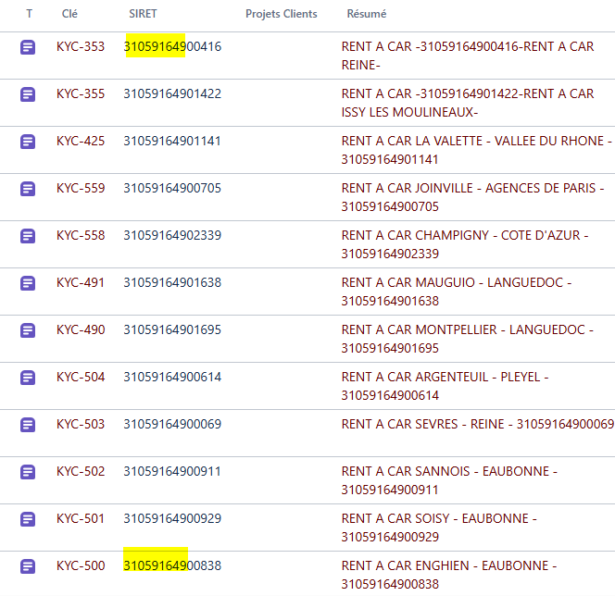
2-2-2 Si les enseignes rattachées à un groupe commercial, n’ont pas toutes le même SIREN alors faire autant de contrat que de sociétés onboardées selon la règle définie au point précédent

Exemple Mobilier de France :
- 1 contrat pour les 2 enseignes SARL Menguy, 1 contrat pour 2 enseignes Meubles varois
- 1 contrat pour une enseigne SECI SARL, etc…
La tarification est la même pour tout le groupe Mobilier de France donc pour tous les contrats émis.
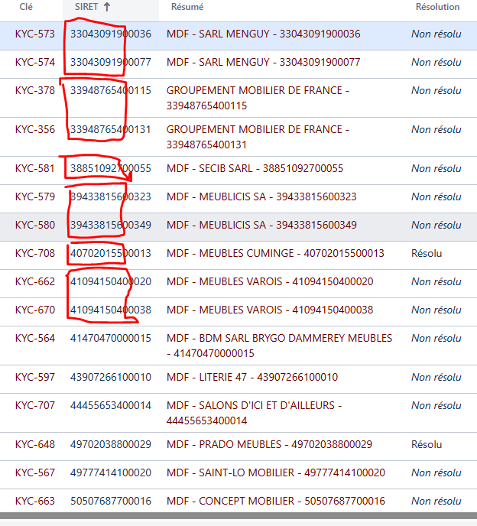

Les Modes opératoires selon les contrats à émettre
Clients | Type de clients | Mode opératoire | Document à partir d’un modèle Hyperlex | Ou Importer de windows
Nouveau client (1 seul contrat à faire) | Unique | MO1 | OUI | NON
Nouveau client (1 seul contrat à faire) | Groupe mais avec le même SIREN (ex RENT A CAR) | MO1 | OUI | NON
Mobilier de France | Groupe (Même tarification)  Attention : dans le cas d’un nouveau magasin, vérifier qu’il n’existe pas déjà un contrat existant sur le siren | MO2 | NON | OUI  (cf document crée à cet effet)
Avenant | MAJ des Moyens de paiement et ou de la grille tarifaire | MO1 | OUI (maquette spécifique suivant l’objet de l’avenant | NON

Nb : possibilité de créer une maquette spécifique « Mobilier de France » avec la grille tarifaire pré-renseignée
2-3-1 Mode opératoire 1 à partir d’un modèle Hyperlex

Etape 1 : Cliquer sur le répertoire (dossier) existant du commerçant (1) sinon le créer (2)
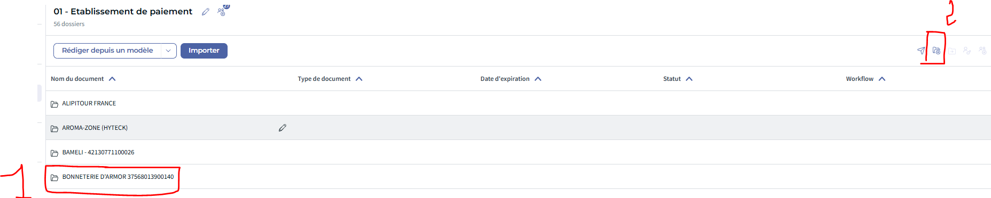

Etape 1-2 Création un nouveau dossier et copier le nom du KYC puis valider
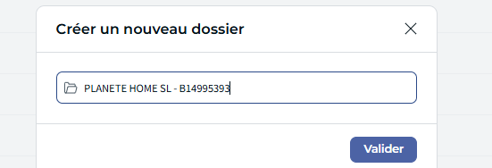
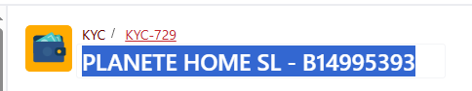

Revenir à l’étape 1 et cliquer sur le répertoire crée
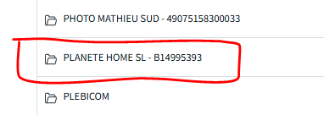
Etape 2 : Création d’un projet de document à partir d’un modèle (MO1)
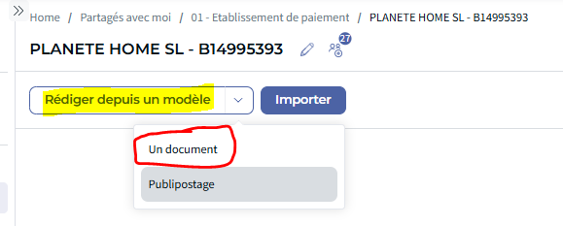
Nom du document : »contrat cadre » + « nom du dossier » soit
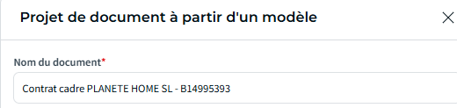
Type de document choix « contrat EP »
Modèles choix « modèles EP FR » (ou ENG pour la version anglaise)
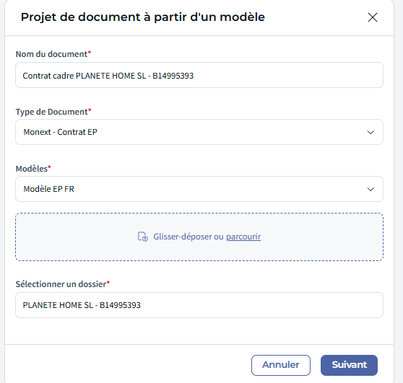

Faire suivant
Compléter les informations sur la contrepartie (prendre les infos dans le JIRA KYC (données saisies) voire document en pj ( ex KBIS, formulaire…)
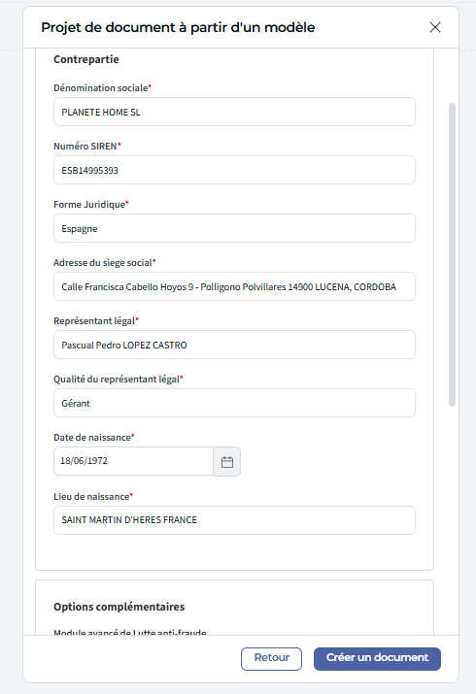
Les options complémentaires : Néant
Faire ensuite « créer un document » (attendre, patience !)
Le document apparait enfin,
Les fonctionnalités utilisées sont :
-ouvrir dans Word pour éventuellement contrôler /corriger les informations saisies sur la maquette et /ou compléter notamment la grille tarifaire

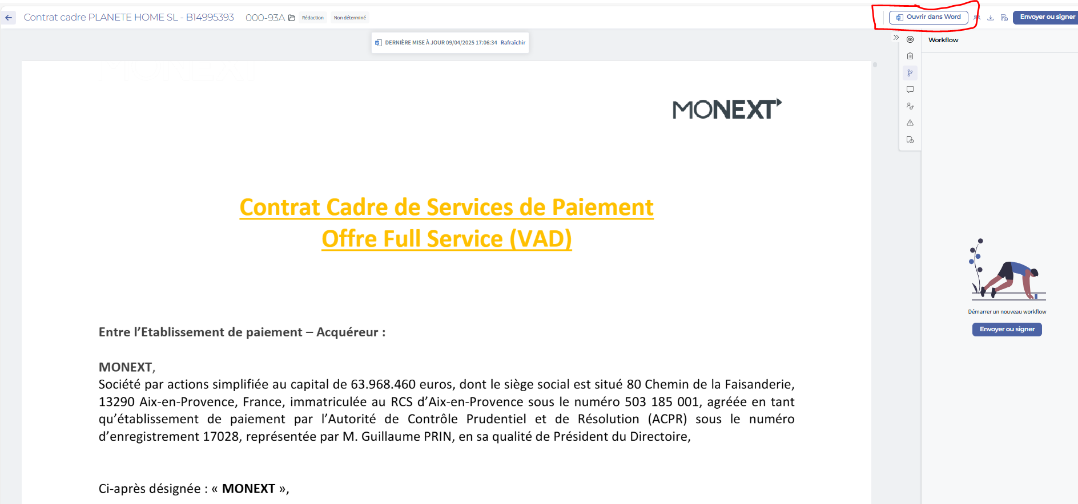
Choisir Word desktop puis ouvrir : Une version WORD de la maquette apparait.Les modifications apportées sur le doct WORD sont automatiquement mises à jour sur le contrat (Maquette) Hyperlex

Etape 3 a) contrôler /corriger les informations saisies sur la maquette
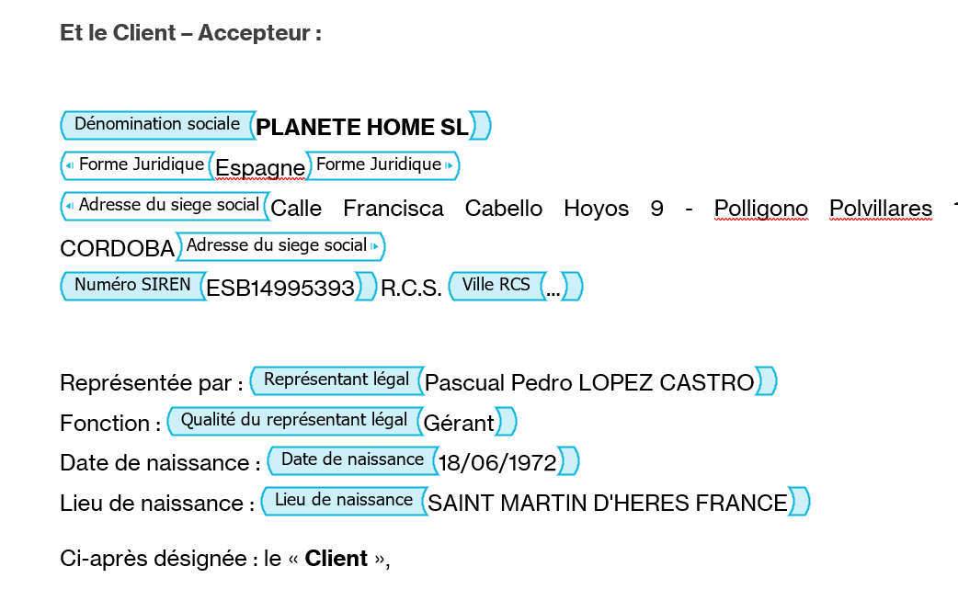
A vérifier
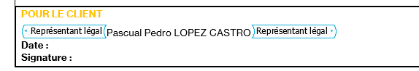

Etape 3 b) Compléter le formulaire notamment
-données entrée en service (activité Magasin et ou WEB)
Avant
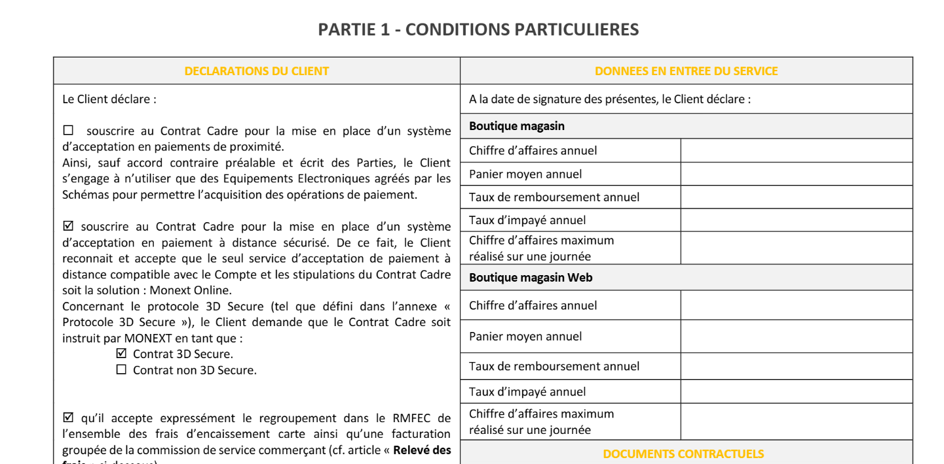
Et Après
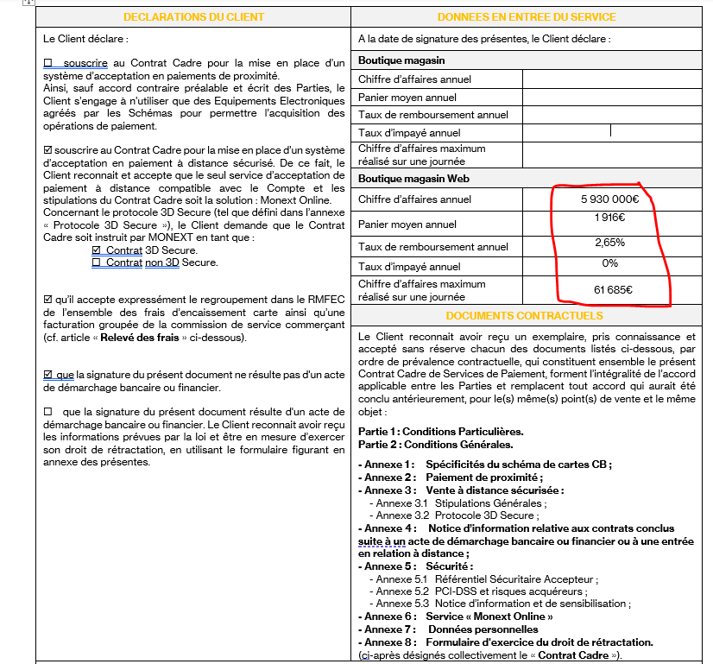

Prendre les informations dans le formulaire entrée en relation présent dans le JIRA (Propal, Bon de commande, …)
-La tarification :

Avant (La grille proposée par la maquette à compéter et adapter au moyen de paiement et tarification)
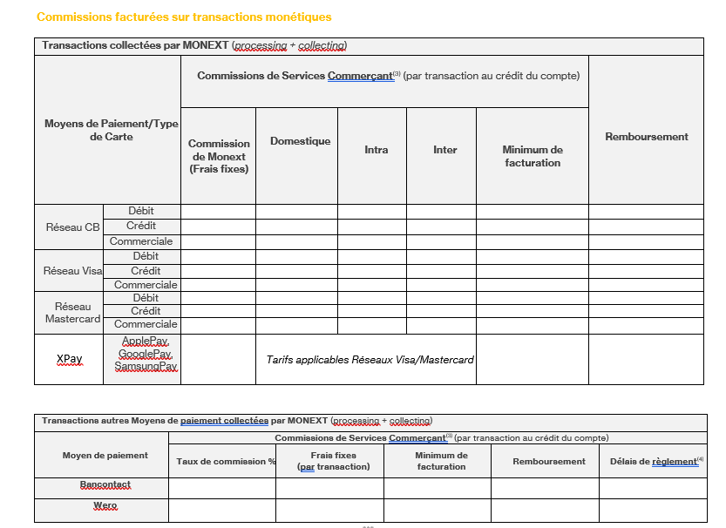
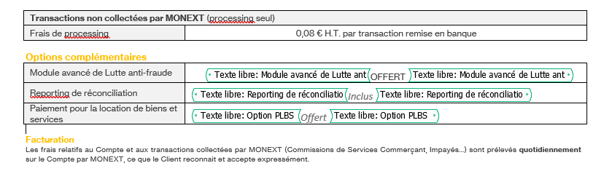

Apres la mise à jour
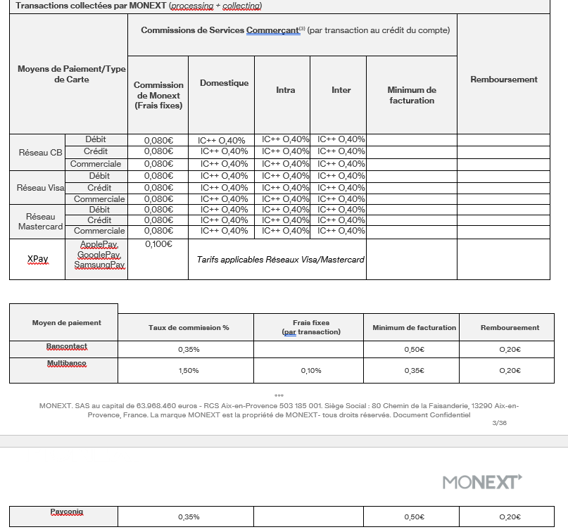
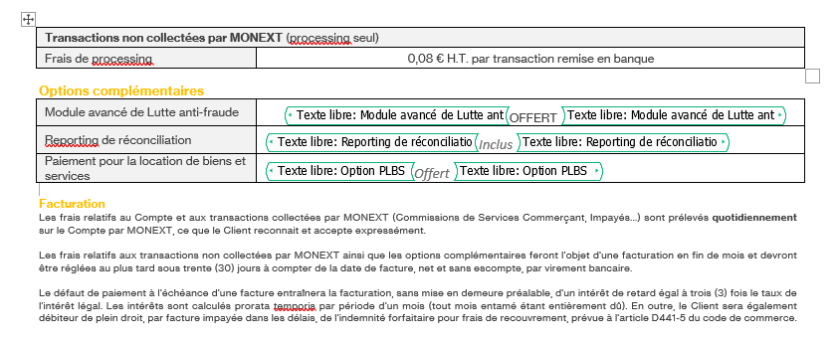
Une fois le word corrigé et complété, fermer le doct
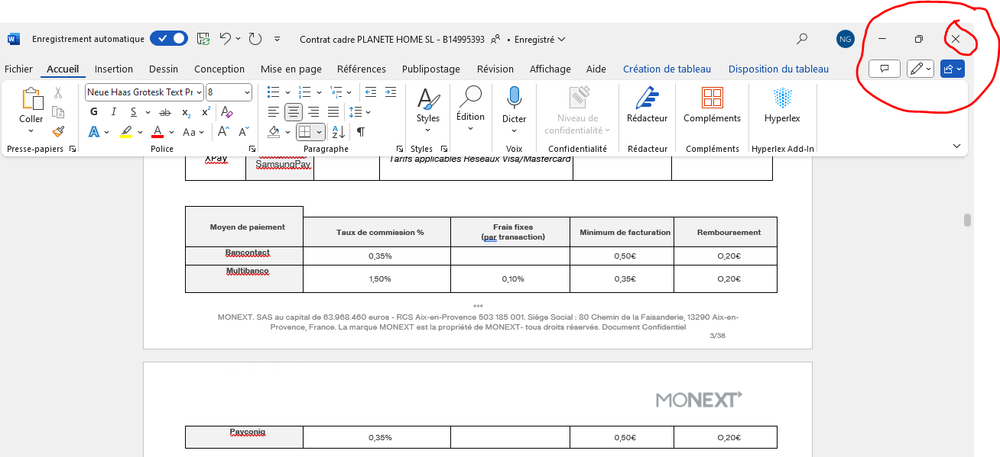
Et rafraichir la maquette (Patientez !)
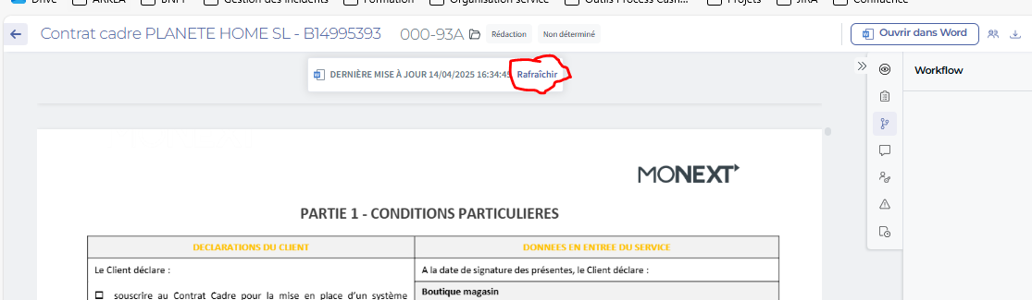
Et vérifier que toutes les informations traduites sur le doct word ont bien été remontées sur le contrat

Si nok, reprendre l’édition WORD pour procéder aux corrections (Cf point 3)
Si OK, étape suivante
Etape 4 : worflow , envoyer et signer
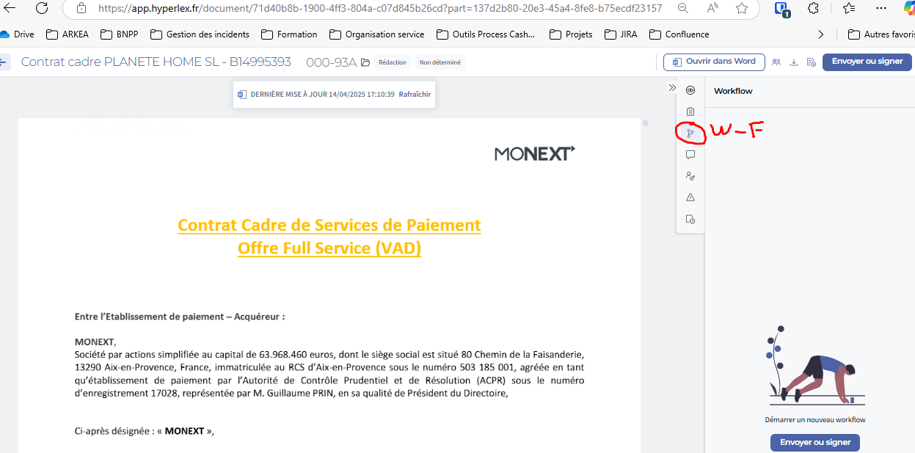
Etape 4 Relecture Interne/Externe

Faire valider par le Commercial le projet de contrat pour vérifier notamment l’exhaustivité des Moyens de paiement et la tarification associée
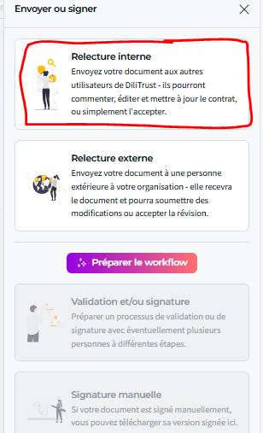
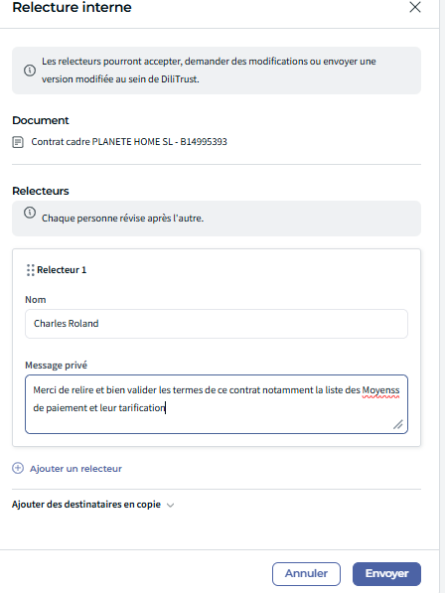
Faire envoyer
Un mail est envoyé au relecteur 1.
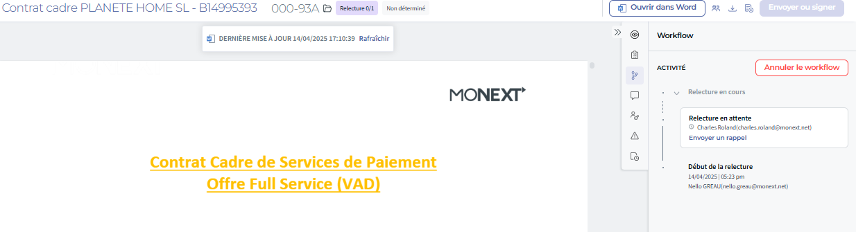

Etape 5) A la réception d’un mail de la validation du relecteur 1 (statut= « Validation interne ) procéder à l’envoi du contrat pour signature
Etape 5-1 : Préparer le Work Flow (Cliquez sur Préparer le WorkFlow)

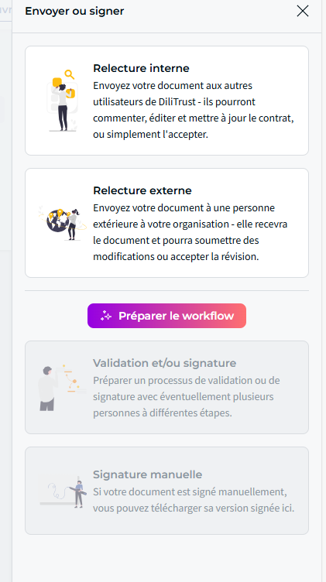 Cliquez « validation et/ou signataire », l’étape validation exterene n’est pas obligatoire mais parfois voulu par la contrepartie (Service Juridique)
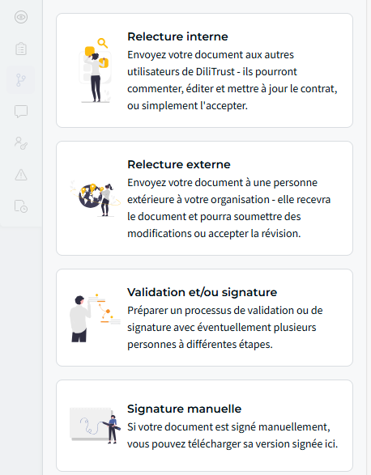

Faire l’étape « Signataire »
Renseigner le nom du Représentant Légal et son adresse mail (Prendre les infos dans le Jira/Rubrique Représentatn Légal)
Vérifier avec le commerce le signataire qui peut être un autre représentant de la société (DAF par exemple)
Mettre en copie des signataires interne ou externe
En interne mettre, le nom et adresse mail du commerce, le Back et le middle office
-adresse mail du Back (bo_acq_EP@monext.net)
-adresse mail du Middle (nello.greau@monext.net)

Les personnes en copie recevront un mail dès que le contrat est signé !
Lancer ce workflow et faire suivant
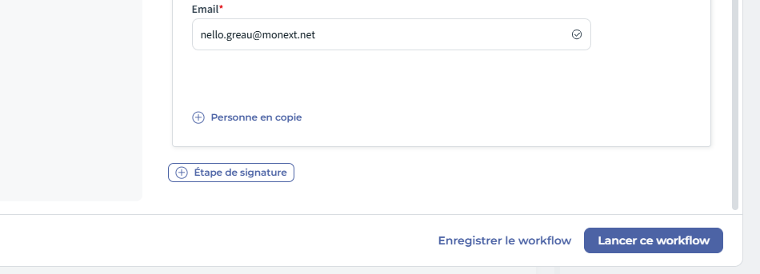
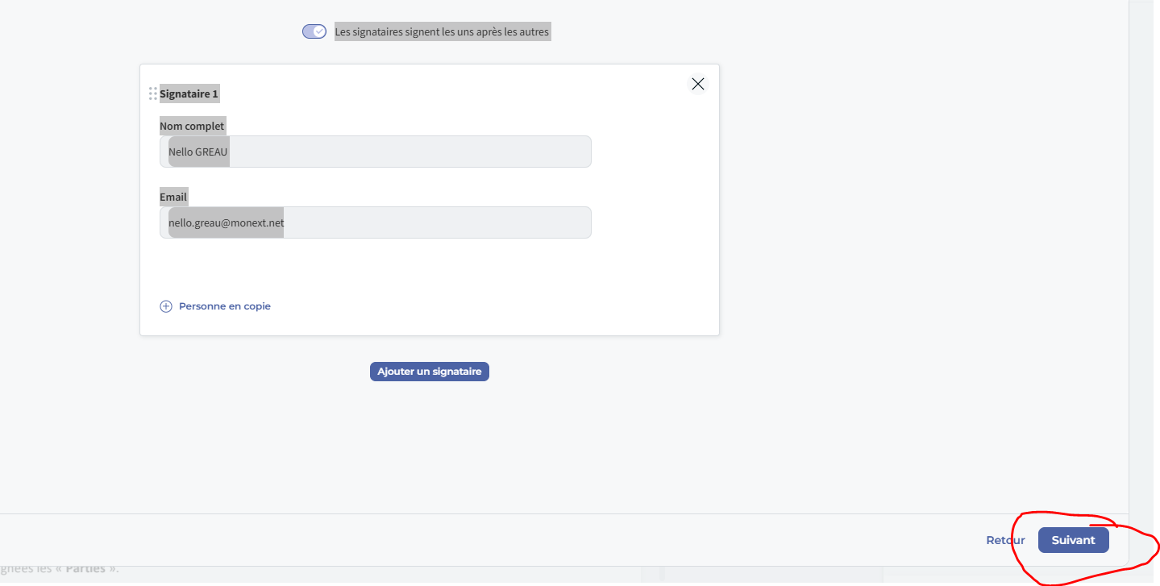
Etape 5-2 « définissez votre processus de signature », La signature cliquez sur « signature »(1) et cliquer dans le contrat au niveau du pavé signature (2) dans le contrat au niveau du pavé « signature »
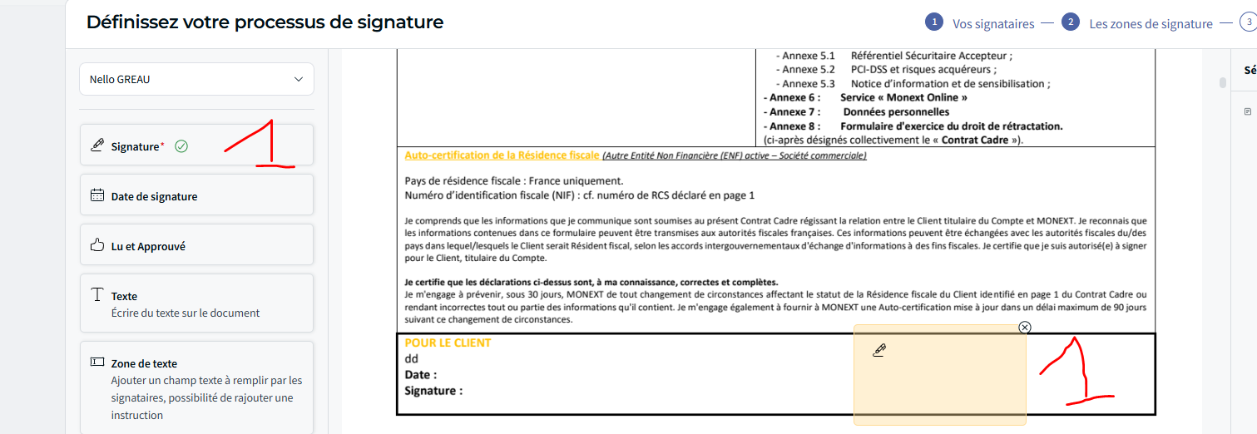
Faire la même chose pour la « date de signature » (2/2)
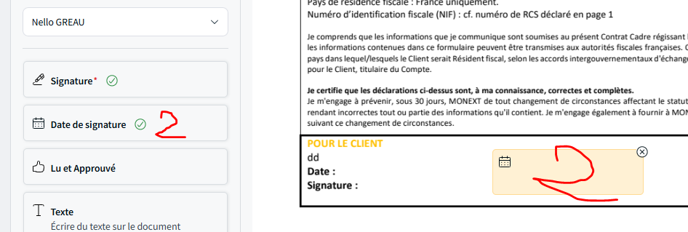
Faire suivant
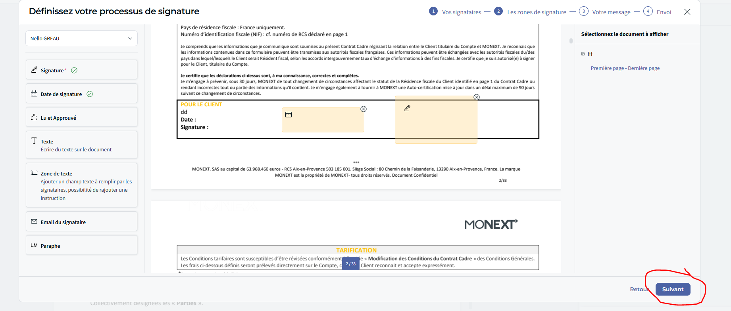
Rajouter le texte sur la Rolling Réserve en jaune (voir onglet « montant et seuil » su le JIRA pour le montant validé en interne) et faire suivant et contrôler

La Rolling Réserve à constituer sur votre compte de paiement s'élève à 1 000€.

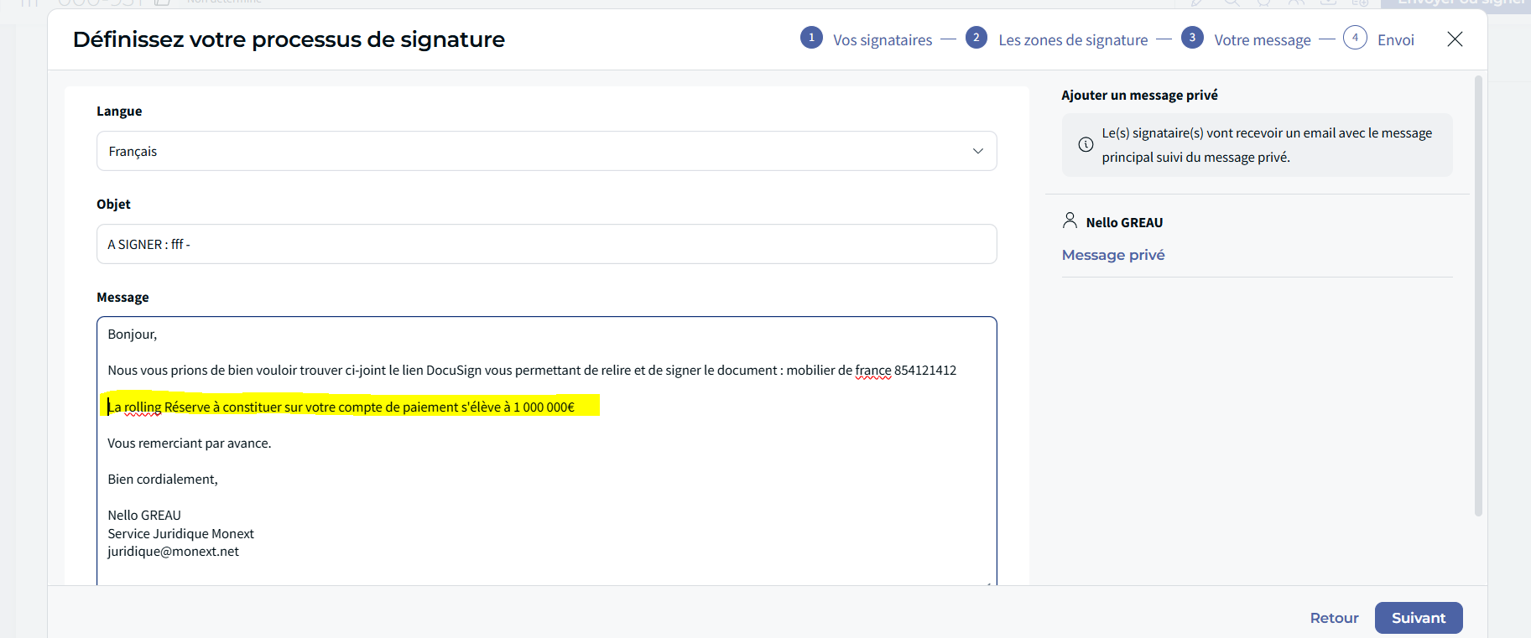
Les 4 étapes sont complétées et faire envoyer
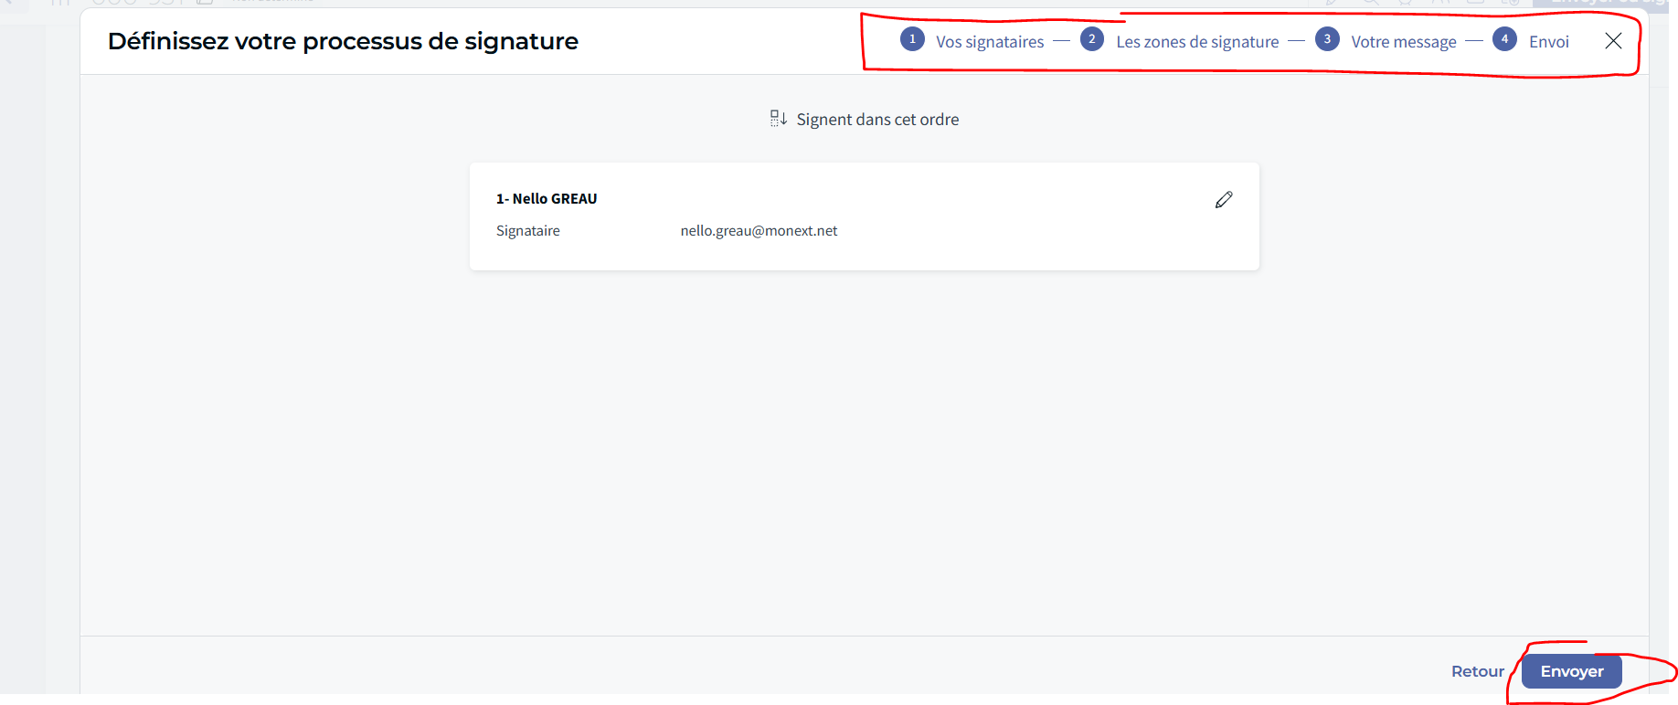

Vérifier la réception du mail pour l’envoi du contrat à la signature (vous êtes en copie)et le statut est passé « en signature 0/1 »
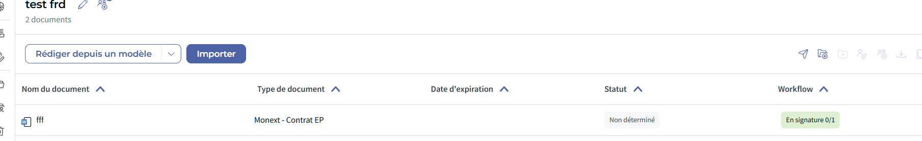

- Contrat signé par le client
-Etape 1 : réception d’un mail nous confirmant le contrat signé par le client (avec en pj le contrat et la trace de la signature électronique)
-Etapé2 : faire glisser ces 2 pièces jointes dans le JIRA
Etpae 3) faire évoluer le JIRA pour le positionner en « activation des services

2-3-2 Mode opératoire 2 à partir d’un Import
Créer le répertoire « commerçant » (cf étape 1 MOP 1)
Faire importer « modele MDF
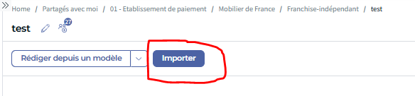
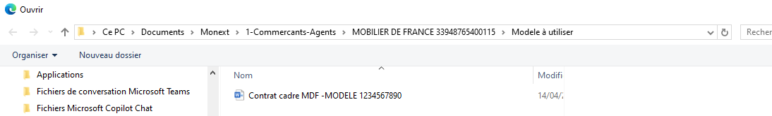

Pensez à modifier le libellé du contrat en utilisant le crayon de modification

Modifier le texte du contrat (édition word) AVANT de faire la synthèse
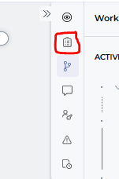
Compléter la « synthèse »
Avant
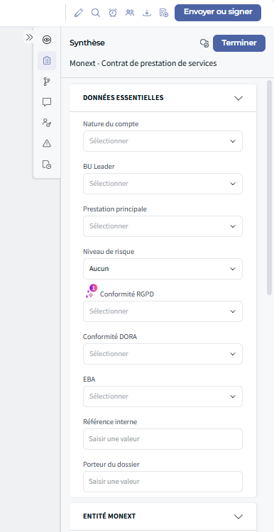
Et après
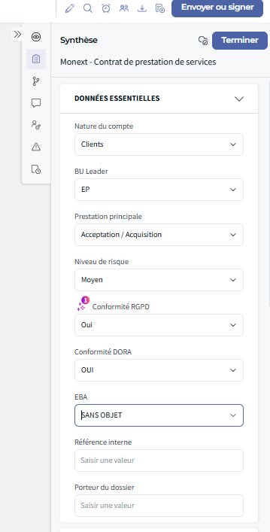

Avant
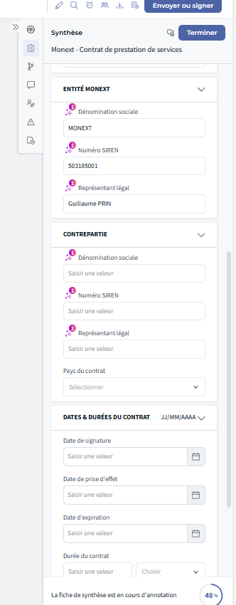
Et après
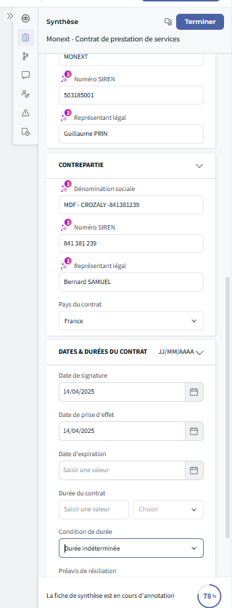
Faire terminer
Refaire les différentes étapes du mode opératoire 1
Notamment l’édition pour corriger le pavé sur la contrepartie/représentant le signataire notamment,
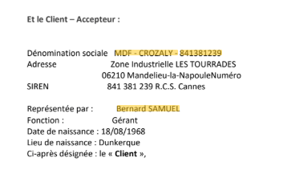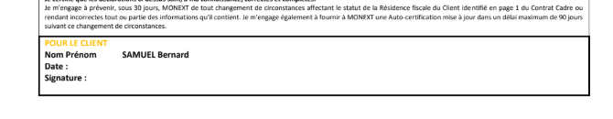
(la grille tarifaire est normalement ok) vu le modèle utilisé

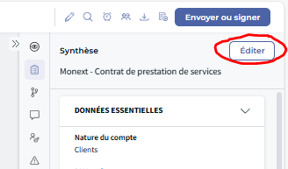
Workflow envoyer et signer (cf mode opératoire 1 étape 4)

Suivre les étapes décrites dans le MOP1

4)Relance Signataire :
ex relance contrat « mobilier de France Auxerre meuble »

Se positionner sur le répertoire concerné (Mobilier de France /Franchise-indépendant)
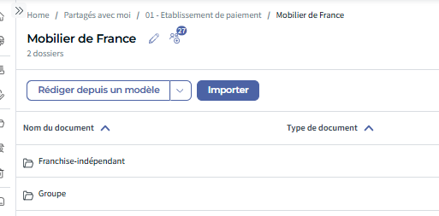
Tous les contrats des enseignes « Mobilier de France » ont été positionnés dans le répertoire « Franchise-indépendant »
Cliquer sur MDF-AUXERRE MEUBLES, et cliquer sur le contrat concerné

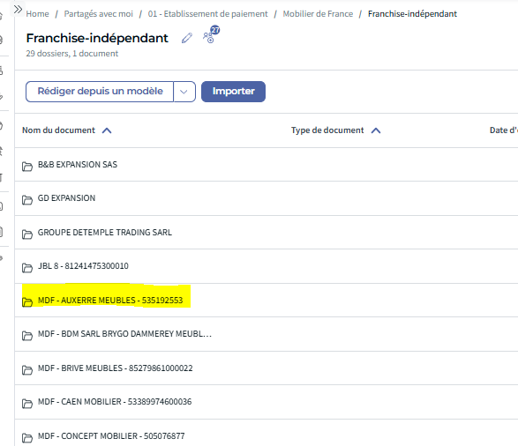

Cliquer sur « Relancer les signataires », le commerçant reçoit un nouveau lien en annule et remplace du précédent ET ENVOYER
FIN
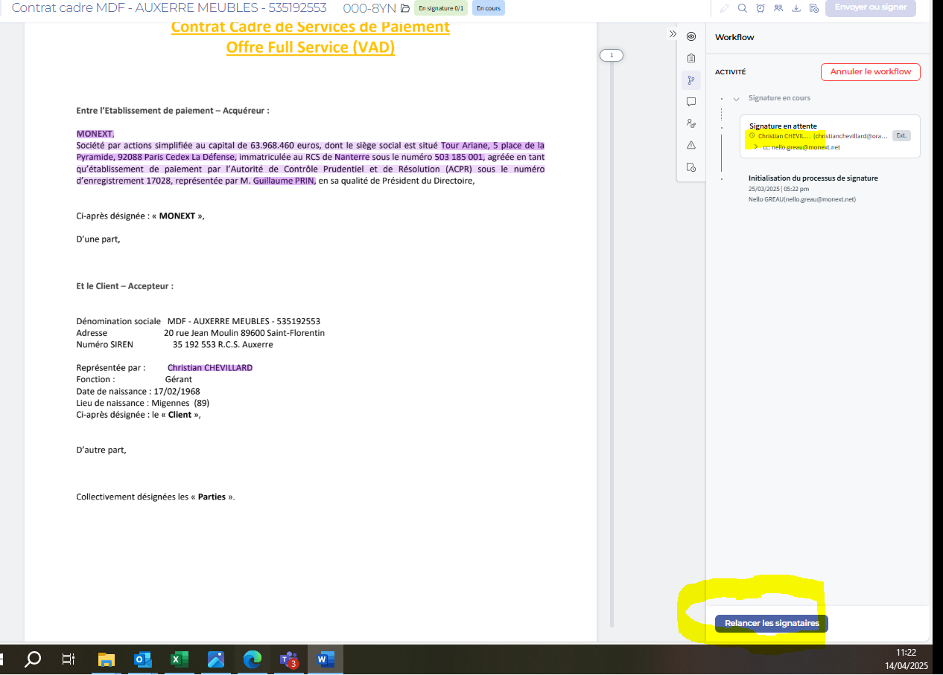
Bonjour,

Nous vous prions de bien vouloir trouver ci-joint le lien DocuSign vous permettant de relire et de signer le document : Contrat cadre PLANETE HOME SL - B14995393.

La rolling réserve à constituer sur votre compte de paiement s'élève à 2 000€.

Vous remerciant par avance.

Bien cordialement,

Nello GREAU
Service Juridique Monext
juridique@monext.net